DÜZCE
ÜNİVERSİTESİ

2016 MALİ YILI
Çilimli Meslek Yüksekokulu
BİRİM FAALİYET RAPORU
Üst Yönetici: Prof. Dr. Zeki DEMİR
İletişim: 0532 742 5750 / 0380 681 7314-7400
e-posta: zekidemir@duzce.edu.tr
Düzenleyen: Recep SARI-Yüksekokul Sekreteri
İletişim: 0535 370 33 09 / 0380 681 7312-7402
e-posta: recepsari@duzce.edu.tr
İÇİNDEKİLER
I. BİRİM YÖNETİCİSİ SUNUŞU 1
II. GENEL BİLGİLER 2
A. Misyon ve Vizyon 2
B. Yetki, Görev ve Sorumluluklar 2
C. İdareye İlişkin Bilgiler 3
1. Fiziksel Yapı 3
2. Örgüt Yapısı 9
3. Bilgi ve Teknolojik Kaynaklar 9
4. İnsan Kaynakları 10
5. Sunulan Hizmetler 12
III. FAALİYETLERE İLİŞKİN BİLGİ VE DEĞERLENDİRMELER 14
A. Mali Bilgiler 14
IV. KURUMSAL KABİLİYET VE KAPASİTENİN DEĞERLENDİRİLMESİ 18
A. Güçlü Yönler 18
B. Zayıf Yönler 18
C. Fırsatlar 18
D. Tehditler 19
V. ÖNERİ VE TEDBİRLER 19
İç Kontrol Güvence Beyanı 20

BİRİM YÖNETİCİSİ SUNUŞU

Düzce Üniversitesi bünyesinde; Çilimli Meslek Yüksekokulu ve diğer 4 Meslek Yüksekokul Dosyaları 13.03.2008 tarihli Yükseköğretim Genel Kurul toplantısında incelenmiş ve 2547 sayılı Kanun’un 2880 sayılı Kanun’la değişik 7/d–2 maddesi uyarınca söz konusu Çilimli Meslek Yüksekokulunun bölüm ve programlarının kuruluş teklifi kabul edilmiştir. 2008 yılında kurulan Çilimli Meslek Yüksekokulu akademik kadrosunu oluşturarak yeni programlar açma ve bu programları geliştirme çabası içindedir. Milli Eğitim Bakanlığı onayıyla tahsis edilen okul binasında 6 derslikte eğitim ve öğretim faaliyetleri sürdüren Yüksekokulumuz ayrıca 29 adet bilgisayarın bulunduğu 1 adet bilgisayar laboratuvarı ve öğrencilere uygulama imkânı sunan 1 adet toprak-bitki-gübre-su analiz laboratuvarına ve yine uygulamalarda kullanılmak üzere seraya sahiptir.
Çilimli Meslek Yüksekokulu’nun önemli sorunları arasında eğitim-öğretim faaliyetlerinin daha verimli yürütülmesini sınırlayan fiziki alan yetersizliği gelmektedir. Fiziki alan yetersizliğinin giderilmesi neticesinde bu durum sorun olmaktan çıkacak ve bu sayede okulumuz eğitim verdiği bölümlerde yetişmiş, kaliteli, aranır pozisyonda ara eleman yetiştirerek hedefine ulaşmış olacaktır. Fiziki alan yetersizliğinin çözülmesi için ise yerel yönetimler ile görüşmeler devam etmektedir. Bu bağlamda; Çilimli’li hayırseverlerin üniversitemize bağışladığı arsanın değerlendirilebilmesi için arayışlar devam etmektedir. Bu durum; “değer üreten üniversite” sloganının birimimizde de sürdürebilmesi ve öğrencilerimizin daha iyi öğrenim görebilmeleri adına önemli bir atılım sayılmaktadır.
Meslek Yüksekokulumuz’ un temel amacı; bilimsellik evreninde meslek onurunu her şartta korumak ve Türk insanını Türkiye Cumhuriyeti Devleti’nin kurucusu Mustafa Kemal Atatürk’ün hedeflediği çağdaş uygarlık seviyesine getirmek için kaliteli bireyler yetiştirmektir.

Prof. Dr. Zeki DEMİR
Meslek Yüksekokulu Müdürü

GENEL BİLGİLER

Misyon ve Vizyon
Misyon bir kuruluşun varlık sebebidir; kuruluşun ne yaptığını, nasıl yaptığını ve kimin için yaptığını açıkça ifade eder. Misyon bildiriminin amacı kurum içerisindeki çeşitli unsurları ortak bir amaç çerçevesinde birleştirmek, stratejik bir yol göstermek ve kaynakların bu çerçevede kullanılmasını sağlamaktır.
Vizyon, kuruluşun ideal geleceğini sembolize eden, genellikle kısa, çarpıcı, yaratıcı ve iddialı bir kavramdır. Kuruluşun uzun vadede neleri yapmak istediğinin güçlü bir anlatımıdır. Vizyon bir kuruluşun farklı birimleri arasında birleştirici bir unsurdur. Bundan dolayı, birçok işlevi yerine getiren kuruluşlarda daha da önemli bir role sahiptir. Vizyon bildirimi, misyon bildirimi ile birlikte kuruluş planının çatısını oluşturmaktadır.

Yetki, Görev ve Sorumluluklar
2547 Sayılı Yükseköğretim Kanununun 2880 kanunla değişik 7/5-2. maddesi uyarınca Muhasebe programı ve Organik Tarım programı olarak açılmıştır. Muhasebe programı daha sonra Muhasebe ve Vergi Uygulamaları programı şeklinde değiştirilmiştir. YÖK’ün Meslek Yüksekokullarında 2009/2010 Öğretim Yılı itibariyle uygulanacak yeni program adlandırması gereği Organik Tarım ve Arıcılık Programı Bitkisel ve Hayvansal Üretim Bölümü, Muhasebe ve Vergi Uygulamaları Programı da Muhasebe ve Vergi Bölümü olarak adlandırılmıştır.
Meslek Yüksekokulumuz bir müdür, iki Müdür yardımcısı, iki Bölüm Başkanı ve Yüksekokul Sekreteri tarafından idare edilmekte olup 5018 sayılı yasa gereğince harcama yetkilisi Müdürdür. Gerçekleştirme görevlisi Yüksekokul Sekreteridir.
Meslek Yüksekokulumuzun görev, yetki ve sorumlulukları 2547 Sayılı Yükseköğretim Kanunu’nda aşağıdaki şekilde düzenlenmiştir. (12., 20.,21.,22. maddelerinde belirtilmiştir:)
a. Çağdaş uygarlık ve eğitim-öğretim esaslarına dayanan bir düzen içinde, toplumun ihtiyaçları ve kalkınma planları ilke ve hedeflerine uygun ve ortaöğretime dayalı çeşitli düzeylerde eğitim - öğretim, bilimsel araştırma, yayım ve danışmanlık yapmak,
b. Kendi ihtisas gücü ve maddi kaynaklarını rasyonel, verimli ve ekonomik şekilde kullanarak, milli eğitim politikası ve kalkınma planları ilke ve hedefleri ile Yükseköğretim Kurulu tarafından yapılan plan ve programlar doğrultusunda, ülkenin ihtiyacı olan dallarda ve sayıda insan gücü yetiştirmek,
c. Türk toplumunun yaşam düzeyini yükseltici ve kamu oyunu aydınlatıcı bilim verilerini söz, yazı ve diğer araçlarla yaymak,
d. Örgün, yaygın, sürekli ve açık eğitim yoluyla toplumun özellikle sanayileşme ve ormancılıkta modernleşme alanlarında eğitilmesini sağlamak,
e. Ülkenin bilimsel, kültürel, sosyal ve ekonomik yönlerden ilerlemesini ve gelişmesini ilgilendiren sorunlarını, diğer kuruluşlarla işbirliği yaparak, kamu kuruluşlarına önerilerde bulunmak suretiyle öğretim ve araştırma konusu yapmak, sonuçlarını toplumun yararına sunmak ve kamu kuruluşlarınca istenecek inceleme ve araştırmaları sonuçlandırarak düşüncelerini ve önerilerini bildirmek,
f. Eğitim - öğretim seferberliği içinde, örgün, yaygın, sürekli ve açık eğitim hizmetini üstlenen kurumlara katkıda bulunacak önlemleri almak,
g. Yörelerindeki ormancılık ve sanayinin gelişmesine ve ihtiyaçlarına uygun meslek elemanlarının yetişmesine ve bilgilerinin gelişmesine katkıda bulunmak, sanayi, ormancılık ve sağlık hizmetleri ile diğer hizmetlerde modernleşmeyi, üretimde artışı sağlayacak çalışma ve programlar yapmak, uygulamak ve yapılanlara katılmak, bununla ilgili kurumlarla işbirliği yapmak ve çevre sorunlarına çözüm getirici önerilerde bulunmak,
h. Eğitim teknolojisini üretmek, geliştirmek, kullanmak, yaygınlaştırmak,
i. Yükseköğretimin uygulamalı yapılmasına ait eğitim - öğretim esaslarını geliştirmek, döner sermaye işletmelerini kurmak, verimli çalıştırmak ve bu faaliyetlerin geliştirilmesine ilişkin gerekli düzenlemeleri yapmaktır.

İdareye İlişkin Bilgiler

Fiziksel Yapı
1.1. Taşınmazların Dağılımı
Yerleşke Adı | Birim Adı | Açık Alan(m²) | Kapalı Alan(m²) | Toplam Alan (m²)
Konuralp Yerleşkesi | Rektörlük (Terasla ile birlikte)
 | Teknik Eğitim Fakültesi
 | Orman Fakültesi
 | Tıp Fakültesi
 | Mühendislik Fakültesi
 | Fen Edebiyat Fakültesi
 | Sosyal Tesisler
 | Kapalı Spor Salonu
 | Açık Spor Alanları
 | Tribünlü Futbol Sahası
 | Isı Merkezi
 | Atıksu Arıtma Tesisi
 | Lojmanlar (3 Blok-36 Daire)
 | Ortak Yaşam Alanı (Kafeterya)
 | Sağlık Uygulama ve Araştırma Merkezi
 | Merkezi Amfi ve Derslikler
 | Yarı Olimpik Kapalı Yüzme Havuzu
 | Merkezi Araştırma Laboratuvarı
 | Kreş
 | Teknopark
 | Hakime Erciyas Yabancı Diller Yüksekokulu
 | TOPLAM
Eski Hastane Yerleşkesi | Sanat Tasarım Fakültesi  Ziraat ve Doğa Bilimleri Fakültesi
Düzce Yerleşkesi | Düzce Meslek Yüksekokulu
Akçakoca Yerleşkesi | Akçakoca M.Y.O. Akçakoca Trz. İşlt.
Çilimli Yerleşkesi | Çilimli Meslek Yüksekokulu | 7150 | 1500 | 8650
Gölyaka Yerleşkesi | Gölyaka Meslek Yüksekokulu
Gümüşova Yerleşkesi | Gümüşova Meslek Yüksekokulu
Cumayeri Yerleşkesi | Cumayeri Meslek Yüksekokulu
Kaynaşlı Yerleşkesi | Kaynaşlı Meslek Yüksekokulu
Yığılca Yerleşkesi | DAGEM
TOPLAM
GENEL TOPLAM

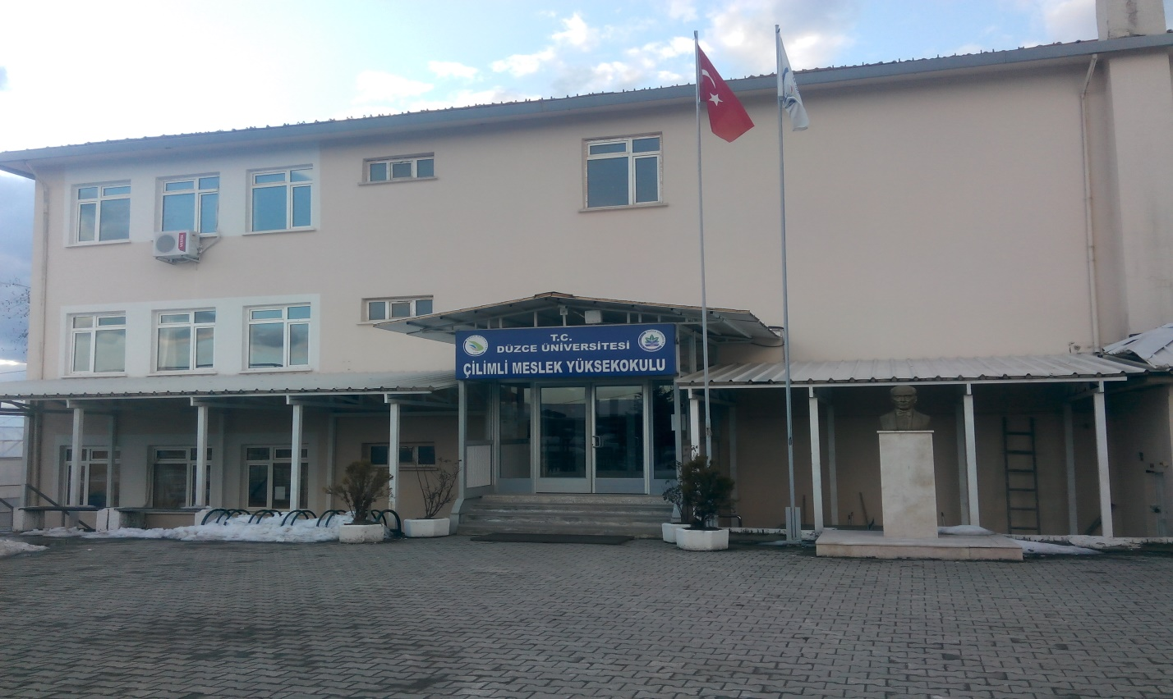

1.2. Düzce Üniversitesi Kapalı Alanların Dağılımı
Yerleşke Adı | Kapalı Alan Miktarı (m²) |  | Toplam Alan (m²)
 | Üniversite | Tahsis
Konuralp Yerleşkesi
Eski Hastane Yerleşkesi
Düzce Yerleşkesi
Akçakoca Yerleşkesi
Çilimli Yerleşkesi | 1500 |  | 1500
Gölyaka Yerleşkesi
Gümüşova Yerleşkesi
Cumayeri Yerleşkesi
Kaynaşlı Yerleşkesi
Yığılca(DAGEM)
TOPLAM | 1500 |  | 1500

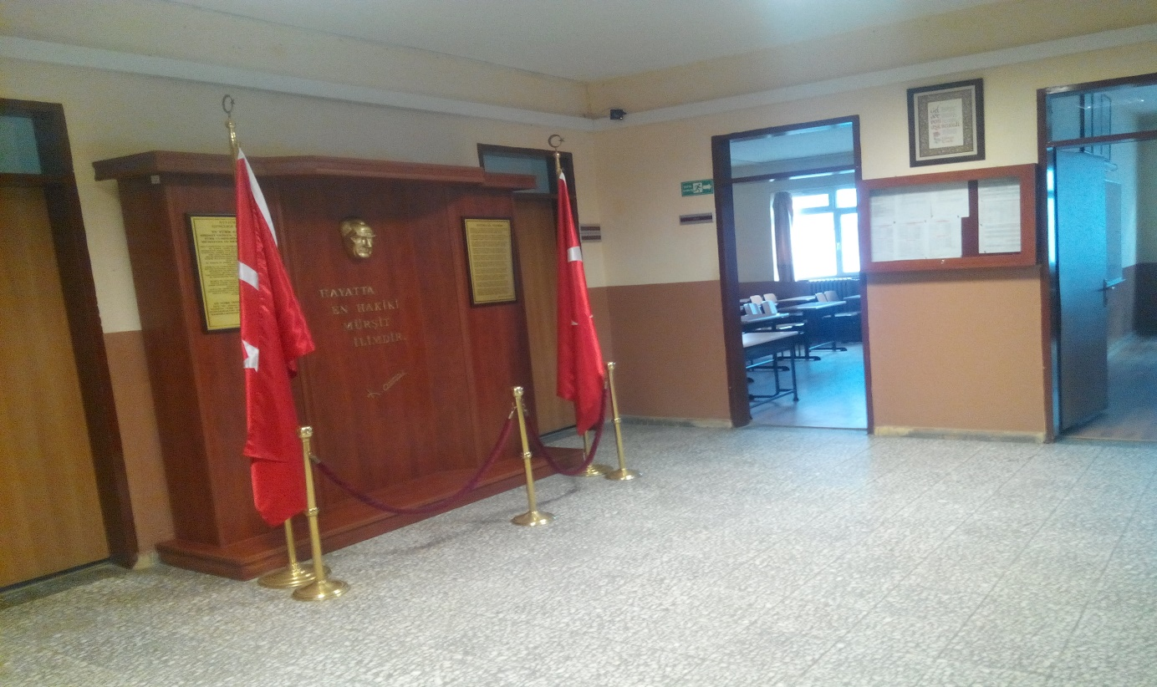
1.3. Eğitim Alanları Derslikler

Eğitim Alanı | Amfi | Sınıf | Atölye | Laboratuvarlar |  |  | Toplam
 |  |  |  | Bilgisayar | Araştırma | Diğer
Kapasite 0-50 |  | 6 |  | 1 | 1 |  | 8
Kapasite 51-75
Kapasite 76-100
Kapasite 101-150
Kapasite 151-250
Kapasite 251+
TOPLAM |  | 6 |  | 1 | 1 |  | 8

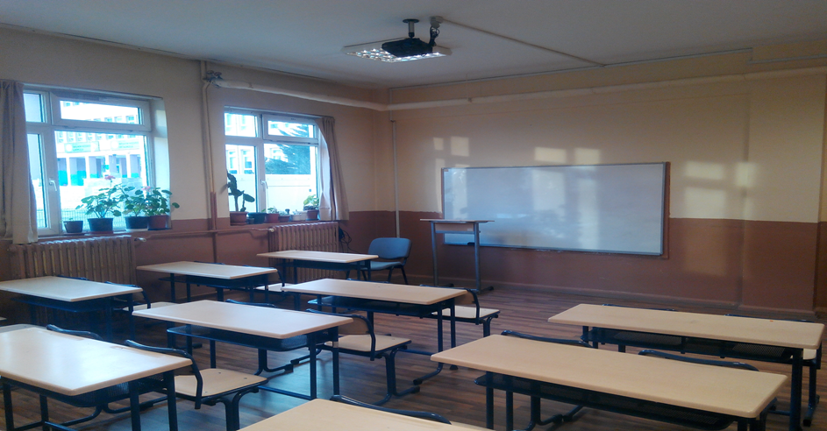
Eğitim Alanları Derslikler | Sayı | Toplam Alan  (m²)
Amfi
Sınıf | 6 | 240
Atölye
Bilgisayar Laboratuvarı | 1 | 40
Araştırma Laboratuvarı | 1 | 40
Diğer Laboratuvarlar

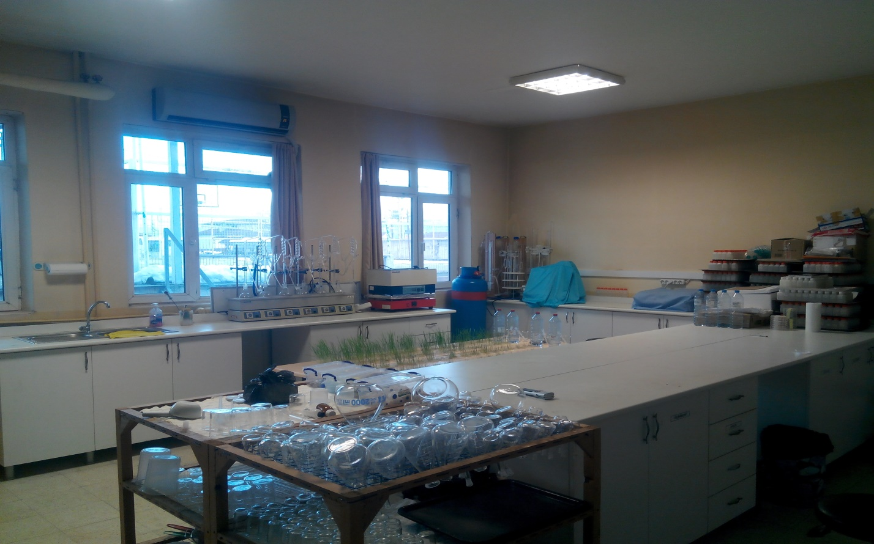
1.4. Sosyal Alanlar
1.4.1. Yemekhane, Kantin ve Kafeterya
Yemekhane
Öğrenci ve Personel Yemekhanesi | Adet | Kapalı Alan (m²) | Kapasite  (Kişi)
Konuralp Yerleşkesi
Eski Hastane Yerleşkesi
Düzce Yerleşkesi
Akçakoca Yerleşkesi
Cumayeri Yerleşkesi
Çilimli Yerleşkesi | 1 | 48 | 40
Gölyaka Yerleşkesi
Gümüşova Yerleşkesi
Kaynaşlı Yerleşkesi
Sağlık Uyg. Ve Araş. Merkezi (Hastane)

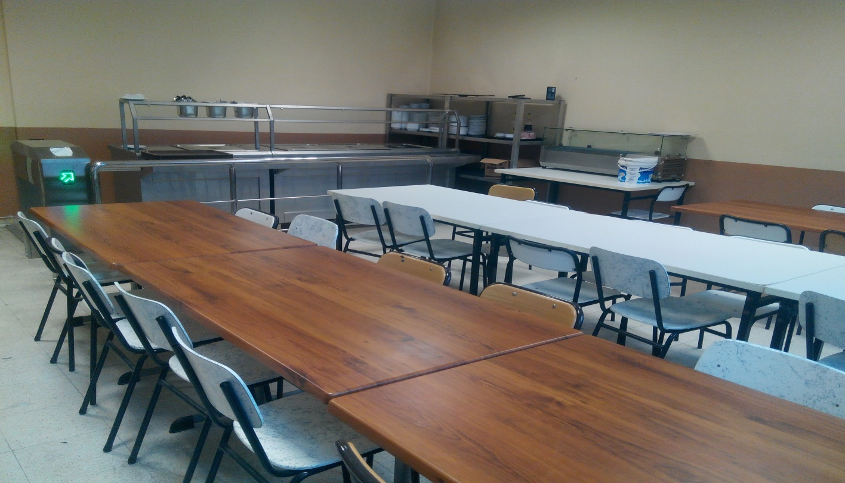

Kantin/Kafeterya
Kantin/Kafeterya | Adet | Kapalı Alan (m²) | Kapasite  (Kişi)
Çilimli Yerleşkesi | 1 | 16 | 30

Toplantı ve Konferans Salonları
Kapasite  (Kişi) | Toplantı Salonu  (Adet) | Konferans Salonu  (Adet) | Toplam
Kapasite 0-50
Kapasite 51-75
Kapasite 76-100
Kapasite 101-150
Kapasite 151-250
Kapasite 251+
TOPLAM | - | - | -

1.5. Spor Alanları
Spor Alan Adı (Futbol, Voleybol, Yüzme Havuzu v.b.) | Açık/Kapalı  Spor Salonu | Sayı  (Adet) | Alanı  (m²)
Basketbol/Voleybol | Açık | 1 | 200

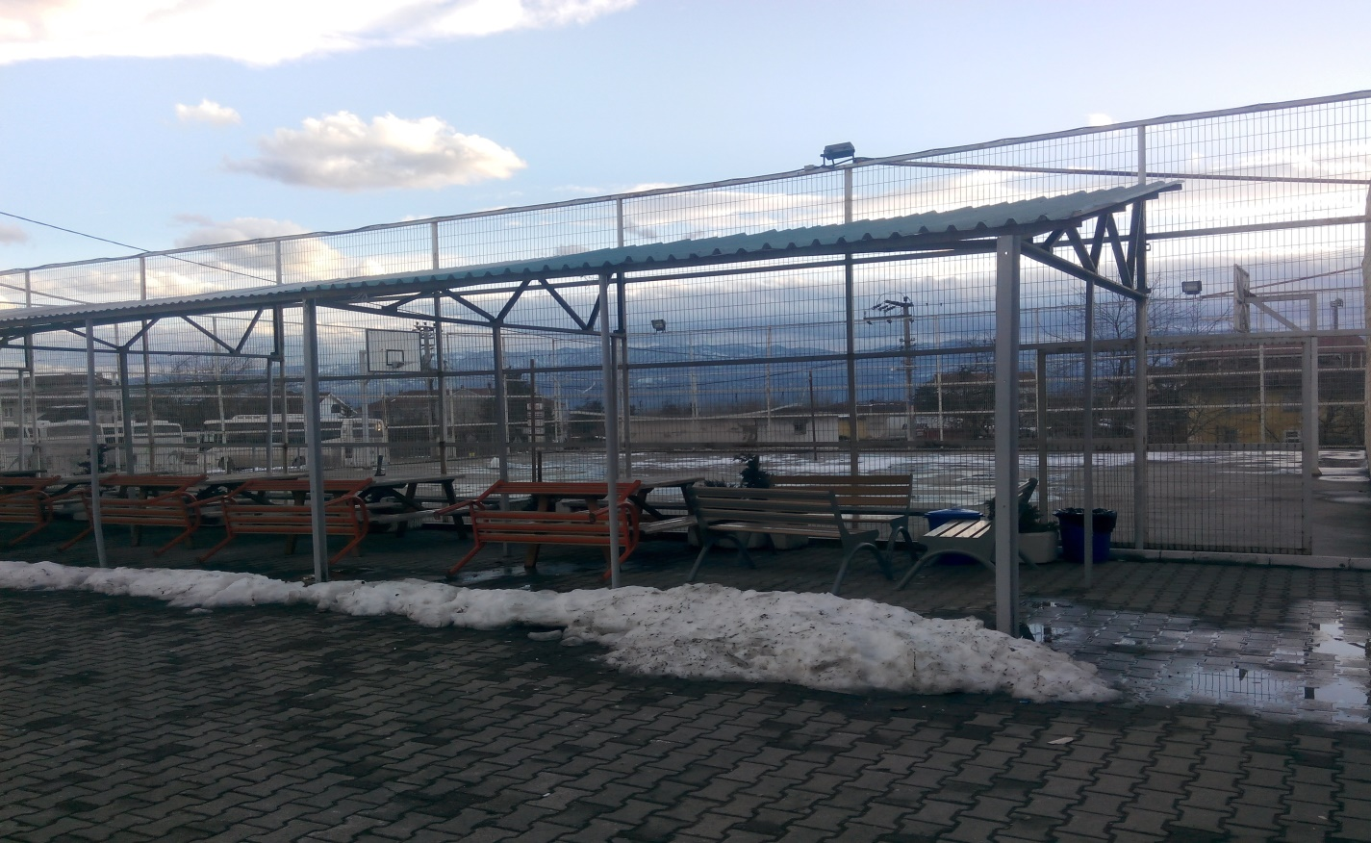
1.6. Hizmet Alanları
 | Ofis Sayısı | Alan(m²) | Personel Sayısı
Akademik Personel | 5 | 148 | 8
İdari Personel | 3 | 42 | 5
TOPLAM | 8 | 190 | 13

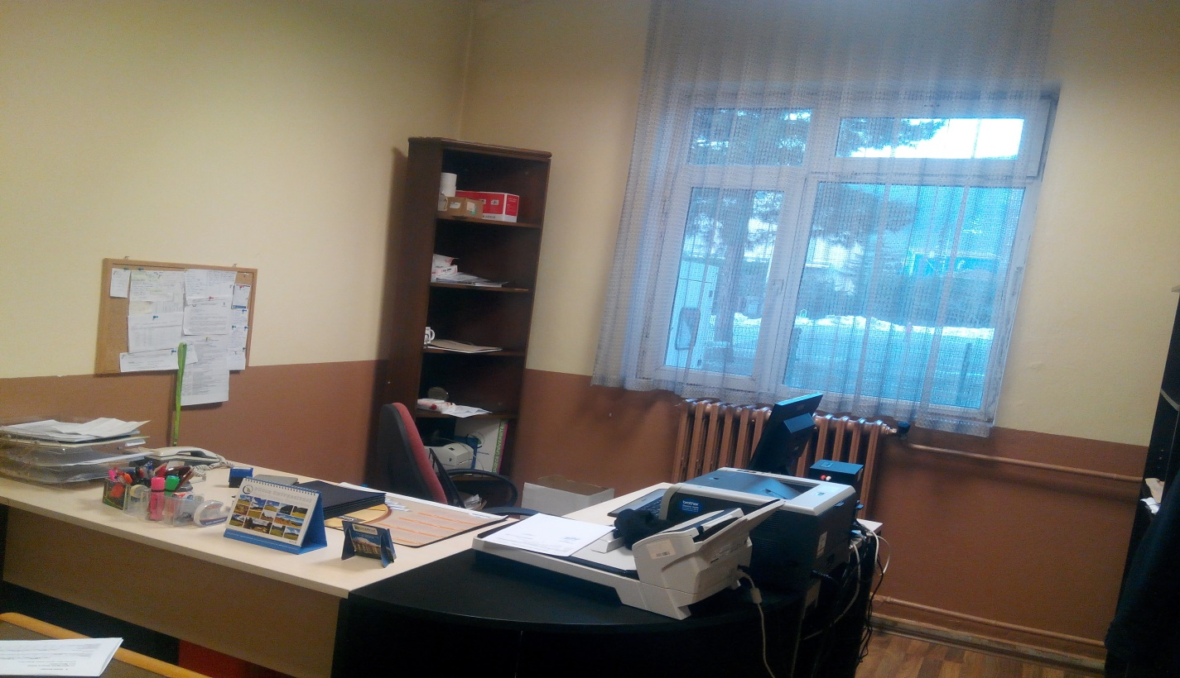

Birim Bazında Büro Olarak Kullanılan Kapalı Alan Miktarı
 | 2015 | 2016
Kapalı Alan Miktarı (m²) | 190 | 190
Personel Başına Düşen Kapalı Alan Miktarı (m²) | 15,83 | 15,83

1.9. Ambar ve Arşiv Alanları
 | 2015 |  | 2016
 | Sayı  (Adet) | Alanı  (m²) | Sayı  (Adet) | Alanı  (m²)
Ambar | 2 | 26 | 2 | 26
Arşiv | 1 | 10 | 1 | 10
TOPLAM | 3 | 36 | 3 | 36

Örgüt Yapısı

Meslek Yüksekokulumuz 2547 sayılı Yükseköğretim Kanununun 2880 kanunla değişik 7/5-2. Maddesi uyarınca Muhasebe Programı ve Organik Tarım Programı olarak açılmıştır. Muhasebe Programı daha sonra Muhasebe ve Vergi Uygulamaları Programı şeklinde değiştirilmiştir. YÖK’ ün Meslek Yüksekokullarında 2009/2010 öğretim yılı itibariyle uygulanacak yeni program adlandırması gereği Organik Tarım ve Arıcılık Programı Bitkisel ve Hayvansal Üretim Bölümü, Muhasebe ve Vergi Uygulamaları Programı Muhasebe ve Vergi Bölümü olarak adlandırılmıştır. 2012/2013 öğretim yılında Bitkisel ve Hayvansal Üretim Bölümü altında Tıbbi ve Aromatik Bitkiler Programı da açılmış olup, mevcut bölüm ve programlar aşağıda sunulmuştur.

-Muhasebe ve Vergi Bölümü
- Muhasebe ve Vergi Uygulamaları Programı
-Bitkisel ve Hayvansal Üretim Bölümü
- Tıbbi ve Aromatik Bitkiler Programı
- Organik Tarım Programı
- Arıcılık Programı

Bilgi ve Teknolojik Kaynaklar
3.2. Teknolojik Kaynaklar
 | 2015 | 2016 | Artış Oranı (%)
Masaüstü Bilgisayar | 64 | 64 | 0%
Dizüstü Bilgisayar | 7 | 8 | 14%
TOPLAM | 71 | 72 | 14%

Diğer Teknolojik Kaynaklar
 | 2014 | 2015 | 2016
Projeksiyon | 9 | 9 | 9
Slayt Makinesi | - | - | -
Tepegöz | - | -
Episkop | - | -
Barkot Okuyucu | 1 | 1 | 1
Baskı Makinesi | - | - | -
Fotokopi Makinesi | 1 | 1 | 1
Faks | 1 | 1 | 1
Fotoğraf Makinesi | 1 | 1 | 1
Kameralar | - | 12 | 12
Televizyon | 1 | 2 | 2
Yazıcı | 16 | 18 | 18
Tarayıcı | 1 | 1 | 1
Müzik Setleri | - | - | -
Mikroskoplar | 6 | 6 | 6
DVD ve Cd okuyucuları | - | - | -
Laboratuvar Cihazı | 20 | 20 | 20
Diğer Teknolojik Kaynaklar | 9 | 9 | 9
…

İnsan Kaynakları
4.1. Akademik Personel
 | 2015 Yılı |  | 2016 Yılı |  | Artış/Azalış
 | Dolu | Boş | Dolu | Boş | Oranı(%)
Profesör
Doçent
Yardımcı Doçent | 3 |  | 3 |  | 0%
Öğretim Görevlisi | 5 |  | 5 |  | 0%
Okutman
Çevirici
Eğitim-Öğretim Planlamacısı
Araştırma Görevlisi
Uzman
TOPLAM | 8 |  | 8 |  | 0%
Akademik Personelin Görev Yaptığı Birimler ve Unvanlarına Göre Kadro Dağılımı
BİRİMLER | Profesör | Doçent | Yardımcı  Doçent | Öğretim  Görevlisi | Okutman | Araştırma  Görevlisi | Uzman | Toplam
Çilimli Meslek Yüksekokulu |  |  | 3 | 5 |  |  |  | 8
TOPLAM |  |  | 3 | 5 |  |  |  | 8

4.1.1. Akademik Personelin Yaşa Göre Dağılımı
 | Kişi Sayısı |  |  | Yüzde(%)  Sayı/Toplam Sayı
 | Kadın | Erkek | Toplam
21-25 Yaş
26-30 Yaş
31-35 Yaş | 1 | 2 | 3 | 37,5%
36-40 Yaş | 1 | 1 | 2 | 25%
41-50 Yaş | 1 | 2 | 3 | 37,5%
51-Üzeri
TOPLAM | 3 | 5 | 8 | 100%
4.1.2. Akademik Personelin Hizmet Sürelerine Göre Dağılımı
 | Kişi Sayısı |  |  | Yüzde(%)
 | Kadın | Erkek | Toplam
0-3 Yıl
4-6 Yıl | 1 | 1 | 2 | 25%
7-10 Yıl | 2 | 1 | 3 | 37,5%
11-15 Yıl |  | 2 | 2 | 25%
16-20 Yıl
21- Üzeri |  | 1 | 1 | 12,5%
TOPLAM | 3 | 5 | 8 | 100%
4.1.4. Akademik Personel Atamaları/Ayrılmaları
2016 Yılında Atanan Akademik Personel
Profesör | Doçent | Yardımcı  Doçent | Öğretim  Görevlisi | Okutman | Araştırma  Görevlisi | Uzman | Toplam
- | - | - | - | - | - | - | -

2016 Yılında Ayrılan Akademik Personel
 | Profesör | Doçent | Yardımcı  Doçent | Öğretim  Görevlisi | Okutman | Araştırma  Görevlisi | Uzman | Toplam
İsteğe Bağlı Emeklilik
Yaş Haddinden Emeklilik
Malulen Emeklilik
Naklen Ayrılma
İstifa
Vefat
Diğer Sebepler
TOPLAM | - | - | - | - | - | - | - | -

4.2. İdari Personel
 | Dolu Kadro Sayısı |  |  | Boş Kadro  Sayısı
 | Kadın | Erkek | Toplam
Genel İdari Hizmetleri Sınıfı |  | 4 | 4
Teknik Hizmetleri Sınıfı | 1 |  | 1
Sağlık Hizmetleri Sınıfı
Avukatlık Hizmetleri Sınıfı
Din Hizmetleri Sınıfı
Yardımcı Hizmetler Sınıfı
TOPLAM | 1 | 4 | 5

BİRİMLER | Genel İdari  Hizmetler |  | Teknik  Hizmetler |  | Sağlık  Hizmetleri |  | Avukatlık  Hizmetleri |  | Din  Hizmetleri |  | Yardımcı  Hizmetler |  | Toplam
 | D | B | D | B | D | B | D | B | D | B | D | B |  | D | B
Çilimli Meslek Yüksekokulu | 4 |  | 1 |  |  |  |  |  |  |  |  |  |  | 5
TOPLAM | 4 |  | 1 |  |  |  |  |  |  |  |  |  |  | 5

4.2.1. İdari Personelin Eğitim Durumu
 | Kişi Sayısı |  |  | Yüzde(%)
 | Kadın | Erkek | Toplam
İlköğretim
Lise
Ön Lisans | 1 | 1 | 2
Lisans |  | 3 | 3
Yüksek Lisans ve Doktora
TOPLAM | 1 | 4 | 5

4.2.2. İdari Personelin Hizmet Sürelerine Göre Dağılımı
 | Kişi Sayısı |  |  | Yüzde(%)
 | Kadın | Erkek | Toplam
0-3 Yıl | - | 1 | 1 | 20%
4-6 Yıl | 1 | 1 | 2 | 40%
7-10 Yıl
11-15 Yıl
16-20 Yıl
21- Üzeri | - | 2 | 2 | 40%
TOPLAM | 1 | 4 | 5

4.2.3. İdari Personelin Yaşa Göre Dağılımı
 | Kişi Sayısı |  |  | Yüzde(%)
 | Kadın | Erkek | Toplam
21-25 Yaş |  | 1 | 1 | 20%
26-30 Yaş
31-35 Yaş
36-40 Yaş | 1 | 1 | 2 | 40%
41-50 Yaş |  | 1 | 1 | 20%
51-Üzeri |  | 1 | 1 | 20%
TOPLAM | 1 | 4 | 5 | 100%

Sunulan Hizmetler
5.1. Eğitim-Öğretim Hizmet ve Ürünleri
5.1.1. Öğrenci Sayıları
2016-2017 Eğitim Öğretim Dönemi Öğrenci Sayısı

 | I. Öğretim |  |  | II. Öğretim |  |  | Toplam
 | Kız | Erkek | Toplam | Kız | Erkek | Toplam | Kız | Erkek | Toplam
Fakülteler
Yüksekokullar
Meslek Yüksekokullar | 118 | 109 | 227 |  |  |  | 118 | 109 | 227
Enstitüler
TOPLAM

Meslek Yüksekokulları

Birim Adı | I. Öğretim |  |  | II. Öğretim |  |  | Toplam |  | Genel  Toplam
 | Erkek | Kız | Toplam | Erkek | Kız | Toplam | Erkek | Kız
Düzce Meslek Yüksekokulu
Sosyal Bilimler Meslek Yüksekokulu
Akçakoca Meslek Yüksekokulu
Çilimli Meslek Yüksekokulu | 118 | 109 | 227 |  |  |  | 118 | 109 | 227
Gölyaka Meslek Yüksekokulu
Gümüşova Meslek Yüksekokulu
Kaynaşlı Meslek Yüksekokulu
Cumayeri Meslek Yüksekokulu
Sağlık Hizmetleri Meslek Yüksekokulu
Ormancılık Meslek Yüksekokulu
TOPLAM

5.1.3. Öğretim Üyesi Başına Düşen Öğrenci Sayısı

 | 2016-2017 Eğitim Öğretim Dönemi
Toplam  Öğrenci Sayısı | 227
Toplam  Öğretim Üyesi Sayısı | 3
Ort. Öğretim Üyesi  Başına Düşen Öğrenci Say. | 75.66

5.1.4. Öğretim Görevlisi ve Okutman Başına Düşen Öğrenci Sayısı

 | 2016-2017 Eğitim Öğretim Dönemi
Toplam  Öğrenci Sayısı | 227
Toplam  Öğretim Görevlisi/Okutman Sayısı | 5
Ortalama Öğretim Görevlisi/Okutman  Başına Düşen Öğrenci Sayısı | 45.4

5.1.6. Yeni Kayıt Yaptıran Öğrenci Sayısı

 | LYS  Kontenjanı | LYS Sonucu  Yerleşen | Boş Kalan | Doluluk Oranı (%)
Fakülteler
Yüksekokullar
Meslek Yüksekokullar | 75 | 66 | 9 | %88
TOPLAM

2014-2016 Yılları arası LYS Kontenjanlarına Yerleşen Öğrenci Sayıları
 | 2014-2015 | 2015-2016 | 2016-2017
LYS Kontenjanı | 90 | 90 | 75
LYS Sonucu Yerleşen | 49 | 63 | 66
Doluluk Oranı | %54 | %70 | %88

5.1.7. LYS Sonucu Dereceye Giren Öğrencilerin Düzce Üniversitesi Tercih Sayıları

 | Başarı Sıralaması  (İlk 50.000 Giren)  Tercih Eden Öğrenci Sayısı | Başarı Sıralaması  (İlk 100.000 Giren)  Tercih Eden Öğrenci Sayısı
2014-2015 Eğitim Öğretim Dönemi | - | -
2015-2016 Eğitim Öğretim Dönemi | - | -
2016-2017 Eğitim Öğretim Dönemi | - | -

5.1.9. Yatay ve Dikey Geçişle Gelen Öğrenci Sayıları
 | Yatay Geçişle Gelen Öğrenci Sayısı |  |  | Dikey Geçişle Gelen Öğrenci Sayısı
 | Kız | Erkek | Toplam | Kız | Erkek | Toplam
Fakülteler
Yüksekokullar
Meslek Yüksekokullar | 1 | - | 1
TOPLAM | 1 | - | 1

5.1.10. Düzce Üniversitesi 2015-2016 Eğitim Öğretim Dönemi Mezun Öğrenci Bilgileri

 | Mezun Sayısı Toplam
 | Güz Yarı Yılı | Bahar Yarı Yılı | Toplam
Fakülteler
Yüksekokullar
Meslek Yüksekokullar | 1 | 17 | 18
Enstitüler
TOPLAM | 1 | 17 | 18

5.1.11. Üniversiteden Ayrılan Öğrenci Sayısı

 | Kendi İsteği ile Ayrılan | Harç Ücreti Nedeni ile | Kayıt Yenilememe | Başarısızlık | Yatay Geçiş | Toplam
Fakülteler
Enstitüler
Yüksekokullar
Meslek Yüksekokulları | 2 |  |  |  |  | 2
TOPLAM | 2 |  |  |  |  | 2

5.9. Genel / Kamu Alanındaki Ürün ve Hizmetler
5.9.1. Ulusal ve Uluslararası Kongre Katılım Desteği

Desteklenen Kongre Sayısı Ulusal |  | Desteklenen Kongre Sayısı Uluslararası
Kongre Sayısı | Destek Tutarı | Kongre Sayısı | Destek Tutarı
1 | 350,90 TL | 4 | 827,82 TL

5.9.2. Ulusal ve Uluslararası Bilimsel Toplantılara İştirak Eden Akademik Personel Sayısı

 | Ulusal | Uluslararası | Toplam
TOPLAM | 1 | 4 | 5

FAALİYETLERE İLİŞKİN BİLGİ VE DEĞERLENDİRMELER

A. Mali Bilgiler
- Bütçe Uygulama Sonuçları
Bütçe Giderleri

- Yurtiçi Geçici Görev Yolluğu
 | 2014 | 2015 | 2016
Görevlendirilen  Personel Sayısı | 10 | 12 | 9
Kümülatif  HarcamaToplamı (TL) | 1.274,50 | 1691,03 | 2.110,11
Ortalama Personel Başına Düşen  Yurtiçi Geçici Görev Yolluğu Tutarı (TL) | 127,45 | 140,92 | 234,46

- Yurtiçi Sürekli Görev Yolluğu
Naklen Atamalar/OYP kapsamında gidenler
 | 2014 | 2015 | 2016
Yararlanan  Personel Sayısı | - | - | -
Kümülatif Harcama  Toplamı (TL) | - | - | -
Ortalama Personel Başına Düşen  Yurtiçi Geçici Görev Yolluğu Tutarı (TL) | - | - | -

- Doğalgaz tüketim giderleri ve personel başına düşen ısınma gideri(TL)
 | 2014 | 2015 | 2016
Doğalgaz Tüketim Miktarı  (m³) | 9.599,00 | 8.615,00 | 8.736,00
Harcama Toplamı  (TL) | 10.926,60 | 12.858,39 | 12.530,25
Ortalama Kişi Başına Düşen  Isınma Gideri(TL)  (Harcama Toplamı/Personel+Öğrenci Sayısı) | 84,05 | 98,91 | 96,38

- Elektrik tüketim giderleri ve personel başına düşen aydınlatma gideri(TL)
 | 2014 | 2015 | 2016
Elektrik Tüketim Miktarı  (m³) | 25.113,98 | 36.533,17 | 37.657,53
Harcama Toplamı  (TL) | 8.371,81 | 12.597,08 | 12.719,97
Ortalama Personel Başına Düşen  Aydınlatma Gideri(TL)  (Harcama Toplamı/Personel+Öğrenci Sayısı) | 64,40 | 96,90 | 97,85

- Haberleşme giderleri ve personel başına düşen haberleşme gideri(TL)
 | 2014 | 2015 | 2016
Haberleşme Gideri Toplamı  (TL) | 582,40 | 487,27 | 511,24
Ortalama Personel Başına Düşen  Haberleşme Gideri(TL) | 44,80 | 40,61 | 39,33

- Su giderleri ve personel başına düşen su gideri(TL)
 | 2014 | 2015 | 2016
Su Tüketim Miktarı  (m³) | 444,00 | 806,00 | 977,00
Harcama Toplamı  (TL) | 902,99 | 2.037,41 | 2.771,80
Ortalama Personel Başına Düşen  Su Gideri(TL)  (Harcama Toplamı/Personel+Öğrenci Sayısı) | 6,95 | 15,67 | 21,32

B. Performans Bilgileri
- Faaliyet ve Proje Bilgileri
1.1. Faaliyet Bilgileri

Bilimsel ve Sanatsal Faaliyetler

 | 2014 | 2015 | 2016
Sempozyum ve Kongre | 2 | 3 | 4
Konferans | - | - | -
Panel | - | - | -
Seminer | - | - | -
Açık Oturum | - | - | -
Söyleşi | - | - | -
Tiyatro | - | - | -
Konser | - | - | -
Sergi | - | - | -
Turnuva | - | - | -
Teknik Gezi | - | - | -
Eğitim Semineri | 1 | - | 1
Çalıştay | - | - | -
TOPLAM | 3 | 3 | 5

İndekslere Giren Hakemli Dergilerde Yapılan Yayınlar

 | 2014 | 2015 | 2016
Uluslararası Makale | 4 | 2 | 2
Ulusal Makale | 1 |  | 1
Uluslararası Bildiri | 3 | 4 | 9
Ulusal Bildiri | - | 2 | 4
Uluslararası Sergi | - | - | -
Ulusal Sergi | - | - | -
Uluslararası Ödül | - | - | -
SCI, SSCI, AHCI de taranan Uluslararası Makaleler | 4 | 14 | 8
Atıflar(SCI, SSCI, AHCI kapsamındaki dergilerde) | 39 | 44 | 45
Atıflar(Ulusal ve Uluslararası İndeksli dergilerde) | 4 | 12 | 1
Kitap | 2 | 1
TOPLAM | 57 | 79 | 70

3. Performans Sonuçlarının Değerlendirilmesi
2015-2019 yılı Stratejik Plan doğrultusunda takip edilmesi gereken Hedef ve Göstergeler;
2016 Yılı Performans Gösterge Sonuçları Tablosu
Hedef | Gösterge Adı | Ölçü Birimi | 2016 Yılı Gerçekleşme
Hedef 1.3 Her yıl eğitim ve araştırma yapmak ve hizmet üretmek üzere en az 5 adet stratejik işbirliği kurmak | Kamu özel sivil toplum kuruluşları ile imzalanan toplam işbirliği sayısı | Sayı | 0
Hedef 1.3 Her yıl eğitim ve araştırma yapmak ve hizmet üretmek üzere en az 5 adet stratejik işbirliği kurmak | Kamu-özel-sivil toplum kuruluşları ile birlikte yapılan faaliyet sayıları | Sayı | 5
Hedef 1.3 Her yıl eğitim ve araştırma yapmak ve hizmet üretmek üzere en az 5 adet stratejik işbirliği kurmak | Kamu-özel-sivil toplum kuruluşları ile birlikte işbirlikleri ile sağlanan burs adeti | Sayı | 0
Hedef 2.1 2019 yılı sonuna kadar Üniversitemizin, SCI, SCI-Exp., SSCI, SSCI-Exp ve AHCI indekslerine giren yayın ve atıf sayılarını her yıl en az %10 arttırmak | Öğretim üyesi(Yrd.Doç., Doç., Prof.) yapmış olduğu uluslararası yayın sayısı | Sayı | 8
Hedef 2.1 2019 yılı sonuna kadar Üniversitemizin, SCI, SCI-Exp., SSCI, SSCI-Exp ve AHCI indekslerine giren yayın ve atıf sayılarını her yıl en az %10 arttırmak | Öğretim üyesi(Yrd.Doç., Doç., Prof.)uluslararası yayınlarına almış olduğu atıf sayısı | Sayı | 45
Hedef 2.2 2019 yılı sonuna kadar Üniversitemizin, ulusal indekslerine giren yayın ve atıf sayılarını her yıl en az %20 arttırmak | Öğretim üyesi(Yrd.Doç., Doç., Prof.) yapmış olduğu ulusal yayın sayısı | Sayı | 1
Hedef 2.2 2019 yılı sonuna kadar Üniversitemizin, ulusal indekslerine giren yayın ve atıf sayılarını her yıl en az %20 arttırmak | Öğretim üyesi(Yrd.Doç., Doç., Prof.)ulusal yayınlarına almış olduğu atıf sayısı | Sayı | 0
Hedef 3.3 2019 yılı sonuna kadar kamu, özel sektör ve sivil toplum kurum ve kuruluşlarıyla yapılan işbirliği sayısını her yıl en az %10 arttırmak | Kamu, özel sektör ve sivil toplum kurum ve kuruluşları ile ortak olarak bölgeye yönelik yürütülen faaliyet sayısı | Sayı | 5
Hedef 4.1 2019 yılı sonuna kadar kaynak kullanım verimliliğini her yıl en az %5 iyileştirmek | Doğal kaynak(elektrik/su/doğalgaz v.s.) tüketim miktarı | Sayı | 28.022,02 TL
Hedef 5.1 2019 yılı sonuna kadar Sağlık ve Çevre teknolojileri alanında bilimsel faaliyetlerin ve eğitim faaliyetlerinin etkinliğini her yıl en az %10 arttırmak | Sağlık ve çevre teknolojileri üzerine gerçekleştirilen kongre, sempozyum, panel ve bilimsel toplantı v.s. sayısı | Sayı | 0
Hedef 2.3 2019 yılı sonuna kadar AB, TÜBİTAK, Kalkınma Bakanlığı, Kalkınma Ajansı vb. kurumların desteği ile üretilen proje sayısını her yıl en az %20 arttırmak | Öğretim üyelerine ait (Yrd.Doç.,Doç.,Prof.) proje sayısı | Sayı | 0
Hedef 2.5 2019 yılı sonuna kadar en az 3 patent, faydalı model veya tescil almak ve en az 5 ticari teknoloji ürün üretme ve/veya yöntem geliştirmek | Biriminiz bünyesinde akreditasyon sahip laboratuvar sayısı | Yüzde | 0
Hedef 2.5 2019 yılı sonuna kadar en az 3 patent, faydalı model veya tescil almak ve en az 5 ticari teknoloji ürün üretme ve/veya yöntem geliştirmek | Fikri sınai mülkiyet hakları eğitimlerine katılan öğretim üyesi(Yard.Doç., Doç., Prof.) sayısının toplam öğretim üyesi(Yard.Doç., Doç., Prof.) sayısına oranı(Yüzde) | Yüzde | 0

IV. KURUMSAL KABİLİYET VE KAPASİTENİN DEĞERLENDİRİLMESİ

Güçlü Yönler
Yönetimin desteği, pozitif ve çözüm odaklı yaklaşım, kolay ulaşabilme, yeniliklere açık, şeffaf ve katılımca yönetim anlayışı
Öğrenci, idari ve akademik personel arasındaki ilişkilerde sevgi, saygı ve içtenliğin hakim olması
Mesleki yeterliliğe sahip personel, özverili, değişim ve yeniliğe açık, çalışma disiplinine sahip ve gönüllülük esaslı çalışan personel
Kurum içi ve kurum dışı farklı disiplinlerden öğretim üyelerinin çalışması ve iletişimin güçlü olması
Akademik ve idari yapı olarak birim bazında ekip olarak çalışabilen, özverili personele sahip olma
Paydaşlarla ve yerel yönetimlerle iletişim kurma, işbirliği geliştirme, uyumlu çalışma ve uygulama başarısı
Sektörlerin ihtiyaçlarını karşılayabilecek eğitim verme, öğrencilere iş ve staj imkanı sağlayabilme
Öğrenci odaklı yönetim felsefesinin en alt birimlere kadar benimsenmiş olması
Düzce Üniversitesinin kültürel alanda yapılan çalışmalara destek vermesi
Çeşitli alanlarda sunulan eğitimler ve sertifika programları
Üst yönetimin “kalite” ye olan hassasiyeti ve çalışmaları yoğun bir şekilde desteklemesi

Zayıf Yönler
Yeterli sayıda akademik personel olmaması
Üniversitemize bağlı bazı birimlerin ( hastane, kütüphane, misafirhane, laboratuar, fakülte,YO, MYO) kendilerine ait ihtiyaçlarını karşılayacak binalarının olmaması
Sosyal ve kültürel faaliyetlerinin yetersiz olması

Fırsatlar
Düzce ilinin coğrafi açıdan metropollere yakın olması ve bunun avantajlarından yararlanabilme olanakları
Paydaşlarla işbirliği olanaklarının fazla olması
Düzce’ nin Teşvik Bölgesi olarak ilan edilmesi
Düzce ilinin gelişen, sanayi ve tarım bölgesini içine barındıran ve gelişim potansiyeli olan coğrafya olması
Düzce ilinin sosyal imkanlarını iyileştirme çabaları
Bilgi ve dokümanlara ulaşım imkanı ve paydaşlara bu hizmetleri faydalanma olanağı sağlanması
Teknoloji geliştirme bölgelerinin yakın olması

Tehditler
Düzce ilinde öğrenci ve personelin ihtiyaçlarını karşılayacak sosyal ve kültürel, beslenme ve barınma gibi olanakların yetersizliği
Öğrencilerin İstanbul Ankara gibi büyük şehirleri tercih etmesi, başvuruların azalması ve gelen öğrencilerin giderek kalitesinin düşmesi
Önlisans programlarına sınavsız geçiş hakkının bulunuyor olması

ÖNERİ VE TEDBİRLER
Meslek Yüksekokulumuzun fiziki alanlarının yetersiz olmasından dolayı fiziki alanların arttırılması ile ilgili çalışmalar gerçekleştirilerek hizmet kalitesi ve etkinliğinin arttırılması sağlanmalıdır. Bu bağlamda; akademik ve idari kadronun güçlendirilmesine paralel olarak fiziki mekan olanağının arttırılması da atılması gereken diğer bir önemli konudur.
Üniversitemize tahsis edilen organik tarım uygulama alanlarının değerlendirilebilmesi için gerekli teknik eleman ve araç-gerecin temin edilmesi acilen çözüme kavuşturulması gereken konular arasındadır

İç Kontrol Güvence Beyanı

Harcama yetkilisi olarak yetkim dahilinde;

Bu raporda yer alan bilgilerin güvenilir, tam ve doğru olduğunu beyan ederim.

Bu raporda açıklanan faaliyetler için idare bütçesinden harcama birimimize tahsis edilmiş kaynakların etkili, ekonomik ve verimli bir şekilde kullanıldığını, görev ve yetki alanım çerçevesinde iç kontrol sisteminin idari ve mali kararlar ile bunlara ilişkin işlemlerin yasallık ve düzenliliği hususunda yeterli güvenceyi sağladığını ve harcama birimimizde süreç kontrolünün etkin olarak uygulandığını bildiririm.

Bu güvence, harcama yetkilisi olarak sahip olduğum bilgi ve değerlendirmeler, benden önceki harcama yetkilisinden almış olduğum bilgiler, iç kontroller, iç denetçi raporları ile Sayıştay raporları gibi bilgim dahilindeki hususlara dayanmaktadır.

Burada raporlanmayan, idarenin menfaatlerine zarar veren herhangi bir husus hakkında bilgim olmadığını beyan ederim. Düzce, 16/01/ 2017

Prof. Dr. Zeki DEMİR
Çilimli Meslek Yüksekokulu Müdürü

